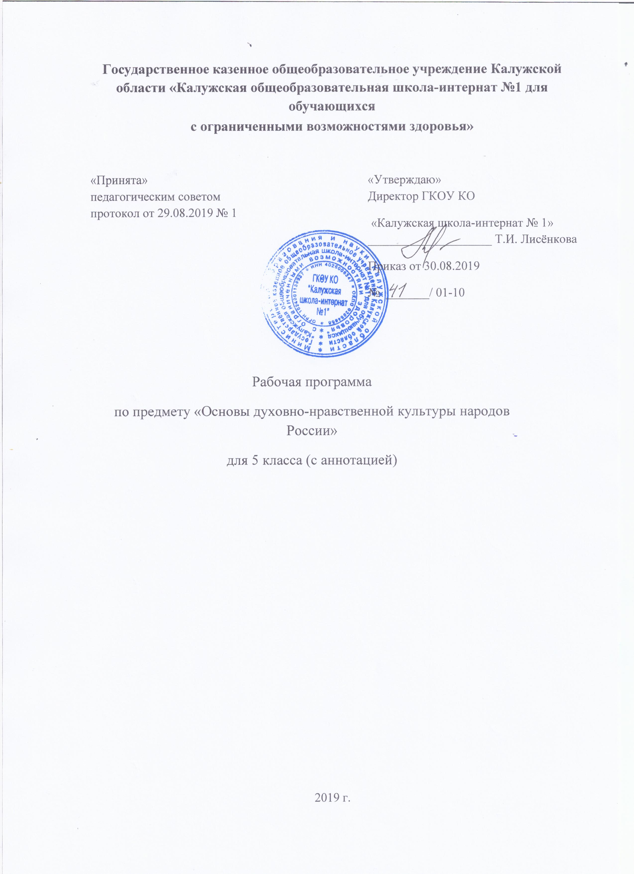

Содержание.
- Аннотация………………………………………………………………………….2
- Планируемые результаты освоения учебного предмета………………………...3
- Содержание учебного предмета………………………………………………… 4
- Тематическое планирование с указанием количества часов, отводимых на освоение каждой темы………………………………………………………………………. .5
- Учебно-методическое обеспечение……………………………………..…...........6

Аннотация
Рабочая программа предмета «Основы духовно-нравственной культуры народов России» (ОДНКНР) является структурным компонентом Адаптированной основной общеобразовательной программы основного общего образования обучающихся с задержкой психического развития, разработанной ГКОУ КО «Калужская школа-интернат №1» в соответствии с требованиями федерального государственного образовательного стандарта основного общего образования ФГОС ООО (Приказ от 17.12.2010 № 1897); Концепцией духовно-нравственного развития и воспитания личности гражданина России (А.Я.Данилюк, А.М.Кондаков, В.А.Тишков), на основе программы комплексного учебного курса «Основы духовно-нравственной культуры народов России» авторы: Н.Ф. Виноградова, В.И. Власенко, А.В. Поляков
Общая цель: «Формирование первоначальных представлений о светской этике, об отечественных традиционных религиях, их роли в культуре, истории и современности России».
Общие задачи учебного предмета:
• совершенствование способности к восприятию накопленной разными народами духовно-нравственной культуры; осознание того, что человеческое общество и конкретный индивид может благополучно существовать и развиваться, если стремится к нравственному самосовершенствованию, проявляет готовность к духовному саморазвитию;
• углубление и расширение представлений о том, что общечеловеческие ценности родились, хранятся и передаются от поколения к поколению через этнические, культурные, семейные традиции, общенациональные и межнациональные отношения, религиозные верования;
• осознание того, что духовно-нравственная культура современного человека является прямым наследником всей жизни и деятельности предков, она берет свои истоки в повседневной жизни, в народном эпосе, фольклорных праздниках, религиозных обрядах и др.;
• становление внутренних установок личности, ценностных ориентаций, убеждения в том, что отношение к члену общества определяется не его принадлежностью к определенному этносу, не его религиозными убеждениями, а нравственным характером поведения и деятельности, чувством любви к своей родине, уважения к народам, населяющим ее, их культуре и традициям.
Коррекционно-развивающее значение предмета обеспечивается организацией процесса обучения с учетом специфики усвоения знаний, умений и навыков обучающимися с ЗПР, пошаговым предъявлением материала, опорой на практический опыт и непосредственные впечатления, многократным повторением, упрощением системы учебно-познавательных задач, решаемых в ходе обучения предмету.
Рабочая программа по предмету «Основы духовно-нравственной культуры народов России» (ОДНКНР) содержит следующие разделы:
- Планируемые результаты освоения учебного предмета.
- Содержание учебного предмета.
- Тематическое планирование с указанием количества часов, отводимых на изучение каждой темы.
На изучение предмета «Основы духовно-нравственной культуры народов России» (ОДНКНР) в 5-м классе отводится 1ч. в неделю – 34 ч(34 учебные недели).

Планируемые результаты освоения учебного предмета.
В соответствии с федеральным государственным стандартом основного общего образования содержание данного предмета должно определять достижение личностных, метапредметных и предметных результатов освоения основной образовательной программы.
Личностные цели представлены двумя группами. Первая отражает изменения, которые должны произойти в личности субъекта обучения. Это:
• готовность к нравственному саморазвитию; способность оценивать свои поступки, взаимоотношения со сверстниками;
• достаточно высокий уровень учебной мотивации, самоконтроля и самооценки;
• личностные качества, позволяющие успешно осуществлять различную деятельность и взаимодействие с ее участниками. Другая группа целей передает социальную позицию школьника, сформированность его ценностного взгляда на окружающий мир:
• формирование основ российской гражданской идентичности, понимания особой роли многонациональной России в современном мире; воспитание чувства гордости за свою Родину, российский народ и историю России; формирование ценностей многонационального российского общества;
• воспитание уважительного отношения к своей стране, ее истории, любви к родному краю, своей семье, гуманного отношения, толерантности к людям, независимо от их возраста, национальности, вероисповедания;
• понимание роли человека в обществе, принятие норм нравственного поведения, правильного взаимодействия со взрослыми и сверстниками;
• формирование эстетических потребностей, ценностей и чувств.
Метапредметные результаты определяют круг универсальных учебных действий разного типа (познавательные, коммуникативные, рефлексивные, информационные), которые успешно формируются средствами данного предмета. Среди них:
• владение коммуникативной деятельностью, активное и адекватное использование речевых средств для решения задач общения с учетом особенностей собеседников и ситуации общения (готовность слушать собеседника и вести диалог; излагать свое мнение и аргументировать свою точку зрения, оценивать события, изложенные в текстах разных видов и жанров);
• овладение навыками смыслового чтения текстов различных стилей и жанров, в том числе религиозного характера; способность работать с информацией, представленной в разном виде и разнообразной форме;
• овладение методами познания, логическими действиями и операциями (сравнение, анализ, обобщение, построение рассуждений);
• освоение способов решения проблем творческого и поискового характера;
• умение строить совместную деятельность в соответствии с учебной задачей и культурой коллективного труда.
Предметные результаты обучения нацелены на решение, прежде всего, образовательных задач:
• осознание целостности окружающего мира, расширение знаний о российской многонациональной культуре, особенностях традиционных религий России;
• использование полученных знаний в продуктивной и преобразующей деятельности; способность к работе с информацией, представленной разными средствами;
• расширение кругозора и культурного опыта школьника, формирование умения воспринимать мир не только рационально, но и образно.
К концу обучения обучающиеся научатся:
• Воспроизводить полученную информацию, приводить примеры из прочитанных текстов; оценивать главную мысль прочитанных текстов и прослушанных объяснений учителя.
• Сравнивать главную мысль литературных, фольклорных и религиозных текстов. Проводить аналогии между героями, сопоставлять их поведение с общечеловеческими духовно-нравственными ценностями.
• Участвовать в диалоге: высказывать свои суждения, анализировать высказывания участников беседы, добавлять, приводить доказательства.
• Создавать по изображениям (художественным полотнам, иконам, иллюстрациям) словесный портрет героя.
• Оценивать поступки реальных лиц, героев произведений, высказывания известных личностей.
• Работать с исторической картой: находить объекты в соответствии с учебной задачей.
• Использовать информацию, полученную из разных источников, для решения учебных и практических задач.
К концу обучения обучающиеся получат возможность научиться:
• Высказывать предположения о последствиях неправильного (безнравственного) поведения человека.
• Оценивать свои поступки, соотнося их с правилами нравственности и этики; намечать способы саморазвития.
• Работать с историческими источниками и документами.

Содержание учебного предмета.
Раздел 1. В мире культуры
Величие российской культуры. Российская культура – плод усилий разных народов. Деятели науки и культуры – представителей разных национальностей (К. Брюллов, И. Репин, К. Станиславский, Ш. Алейхем, Г. Уланова, Д. Шостакович, Р. Гамзатов, Л. Лихачев, С. Эрьзя, Ю. Рытхэу и др.).
Человек – творец и носитель культуры. Вне культуры жизнь человека невозможна. Вклад личности в культуру зависит от ее таланта, способностей, упорства. Законы нравственности – часть культуры общества. Источники, создающие нравственные установки.
Раздел 2. Нравственные ценности российского народа
«Береги землю родимую, как мать любимую».Представления о патриотизме в фольклоре разных народов. Герои национального эпоса разных народов (Улып, Сияжар, Боотур, Урал-батыр и др.).
Жизнь ратными подвигами полна. Реальные примеры выражения патриотических чувств в истории России (Дмитрий Донской, Кузьма Минин, Иван Сусанин, Надежда Дурова и др.). Деятели разных конфессий – патриоты (Сергий Радонежский, Рабби Шнеур-Залман и др.). Вклад народов нашей страны в победу над фашизмом.
В труде – красота человека. Тема труда в фольклоре разных народов (сказках, легендах, пословицах).
«Плод добрых трудов славен…». Буддизм, ислам, христианство о труде и трудолюбии.
Люди труда. Примеры самоотверженного труда людей разной национальности на благо родины (землепроходцы, ученые, путешественники, колхозники и пр.).
Бережное отношение к природе. Одушевление природы нашими предками. Роль заповедников в сохранении природных объектов. Заповедники на карте России.
Семья – хранитель духовных ценностей. Роль семьи в жизни человека. Любовь,
искренность, симпатия, взаимопомощь и поддержка – главные семейные ценности. О любви и милосердии в разных религиях. Семейные ценности в православии, буддизме, исламе, иудаизме. Взаимоотношения членов семьи. Отражение ценностей семьи в фольклоре разных народов. Семья – первый трудовой коллектив.
Раздел 3. Религия и культура
Роль религии в развитии культуры. Вклад религии в развитие материальной и духовной культуры общества.Культурное наследие христианской Руси.Принятие христианства на Руси, влияние Византии. Христианская вера и образование в Древней Руси. Великие князья Древней Руси и их влияние на развитие образования. Православный храм (внешние особенности, внутреннее убранство). Духовная музыка. Богослужебное песнопение. Колокольный звон. Особенности православного календаря.
Культура ислама. Возникновение ислама. Первые столетия ислама (VII-XII века) – золотое время исламской культуры. Успехи образования и науки. Вклад мусульманской литературы в сокровищницу мировой культуры. Декоративно-прикладное искусство народов, исповедующих ислам. Мечеть – часть исламской культуры. Исламский календарь.
Иудаизм и культура. Возникновение иудаизма. Тора – Пятикнижие Моисея. Синагога – молельный дом иудеев. Особенности внутреннего убранства синагоги. Священная история иудеев в сюжетах мировой живописи. Еврейский календарь.
Культурные традиции буддизма. Распространение буддизма в России. Культовые сооружения буддистов. Буддийские монастыри. Искусство танка. Буддийский календарь.
Раздел 4. Как сохранить духовные ценности
Забота государства о сохранении духовных ценностей.Конституционные гарантии права гражданина исповедовать любую религию. Восстановление памятников духовной культуры, охрана исторических памятников, связанных с разными религиями.
Хранить память предков. Уважение к труду, обычаям, вере предков. Примеры благотворительности из российской истории. Известные меценаты России.
Раздел 5. Твой духовный мир.
Что составляет твой духовный мир. Образованность человека, его интересы, увлечения, симпатии, радости, нравственные качества личности – составляющие духовного мира. Культура поведения человека. Этикет в разных жизненных ситуациях. Нравственные качества человека.

Учебно-тематический план
№ | Наименование разделов | Количество часов
1 | В мире культуры | 4 ч
2 | Нравственные ценности российского народа. | 14 ч
3 | Религия и культура | 10 ч
4 | Как сохранить духовные ценности | 4 ч
5 | Твой духовный мир | 2 ч
 | Итого: | 34 ч

Тематическое планирование с указанием количества часов, отводимых на изучение каждой темы.



Учебно-методическое обеспечение.
1. Программа комплексного учебного курса «Основы духовно-нравственной культуры народов России» авторы: Н.Ф. Виноградова В.И. Власенко, А.В. Поляков из сборника Система учебников «Алгоритм успеха».
2.Основы духовно-нравственной культуры народов России: 5 класс: учебник для учащихся общеобразовательных организаций / Н. Ф. Виноградова, В. И. Власенко, А. В. Поляков. – 2-е изд., испр. - М.: Вентана-Граф, 2017. – 160 с.: ил.

